**Table des matières**

**Objet du document ….................................................................................................................... 2**

**Description du projet .................................................................................................................... 3**

**Introduction ….................................................................................................................. 3**

**Contexte …........................................................................................................................ 3**

**Objectifs ….....................................................................................................................................4**

**Périmètre ......................................................................................................................................5**

**Parties prenantes …........................................................................................................... 5**

**Approche managériale …....................................................................................................5**

**Approche technique …..................................................................................................... 6**

**Conditions requises pour la conformité ....................................................................................... 7**

**Vérification d’aptitude du bon fonctionnement ….............................................................. 7**

**Vérification du service régulier ........................................................................................ 8**

**Rôles et hiérarchisation .............................................................................................................. 9**

**Structure de gouvernance ................................................................................... 9**

**Rôles et responsabilités ....................................................................................... 9**

**Métriques business .................................................................................................................... 11**

**Accords de service ...................................................................................................................... 12**

**Diminution des incidents en production ..........................................................................12**

**Diminution du délai moyen de parution ..........................................................................12**

**Diminution des lourdes pannes systèmes succédant aux évolutions ............................... 13**

**Augmentation de la disponibilité .................................................................................... 14**

**Augmentation des adhésions des utilisateurs ................................................................. 14**

**Augmentation des adhésions des producteurs ................................................................ 15**

**Approbations ............................................................................................................................. 17**

**Objet de ce document**

Ce document est un contrat avec les utilisateurs business pour le projet d’évolution et de migration de l’intégralité des systèmes d’informations numériques de l’entreprise Foosus.

Ce contrat est, simplement, un accord entre les parties prenantes, il nous permet également d’apporter un maximum de précision concernant le projet et son contexte.

Nous détaillons également les objectifs, quelle que soit leur nature, qui nous ont été transmis et, donc, que devra remplir le système à concevoir dans le cadre de ce projet.

Nous définirons, de manière aussi précise que possible, les parties prenantes gravitant autour de ce projet, les approches managériale et technique sur nous préconisons d’adopter afin d’optimiser la réalisation.

Ce document comportera aussi une description des conditions requises pour que le système soit conforme ainsi que les procédures de validation nécessaire à toute mise en service.

Nous définirons, de manière aussi précise que possible, les parties prenantes gravitant autour de ce projet, les approches managériale et technique sur nous préconisons d’adopter afin d’optimiser la réalisation.

Nous verrons aussi le rôle précis de chacune des parties prenantes ainsi que leurs niveaux de responsabilité au sein du projet. Pour ce faire, nous choisirons de nous appuyer sur des techniques de modélisation, de manière à ce que ce soit le plus claire possible, tel qu’un arbre de gouvernance et une matrice RACI.

Dans ce document, nous allons aussi trouver les métriques business dont nous devons tenir compte afin de pouvoir évaluer, de manière précise, l’architecture.

Par la suite, nous verrons les engagements, que doit remplir la solution, au travers des contrats des accords de service. Section assez proche de la partie se rapportant aux les métriques business, cependant il faut garder à l’esprit que les indicateurs clés de performance permettent de mesure le succès d’un système, les accords de service sont, comme le nom l’indique, des accords, donc des engagements devant être respectés avec des objectifs clairs et précis dont la mesure est nécessaire pour évaluer du succès de l'engagement.

Enfin, il ne restera plus qu’une dernière partie, très concise, elle concerne les signatures à apposer sur ce document de façon à signifier l’acceptation de ce qui y est spécifié.

**Description du projet**

**Introduction**

La plateforme actuelle de Foosus a atteint un point au-delà duquel elle ne peut plus soutenir les projets de croissance et d'expansion de l'entreprise, effectivement, après plusieurs années de développement, la solution technique complexe n'évolue plus au rythme de l'activité et risque d'entraver la croissance.

Les équipes de développement sont pleinement investies dans l’extinction d’incendies et dans le maintien en état de marche du système, ce qui a ralenti la capacité à livrer de nouvelles fonctionnalités et à rester compétitifs au sein d’un marché nouveau et imprévisible.

Les études de marché et les analyses commerciales montrent que leurs clients souhaitent acheter local et soutiennent les producteurs locaux, de plus, pour le moment, leurs concurrents n'ont pas ciblé cette niche.

Ils donc veulent s'appuyer sur les connaissances acquises pendant ces trois dernières années et créer une plateforme qui mettra en contact des consommateurs avec des producteurs et des artisans locaux dans toutes les catégories de besoins.

**Contexte**

L'objectif commercial de Foosus est de soutenir la consommation de produits alimentaires locaux et de mettre en contact les clients avec des producteurs et artisans locaux pour satisfaire tous leurs besoins.

Une nouvelle plateforme d'e-commerce est nécessaire afin d'améliorer sa compétitivité par rapport aux grandes entreprises d'e-commerce internationales.

Foosus a identifié plusieurs objectifs généraux qui doivent être satisfaits quelle que soit la nouvelle direction technique adoptée pour améliorer sa capacité opérationnelle.

La nouvelle plateforme devra également permettre à leurs équipes-produits d'innover rapidement en réorientant des solutions existantes, en expérimentant de nouvelles modifications et en facilitant l'intégration avec des partenaires internes et externes.

**Objectifs**

Afin de rendre son application la plus attractive possible et ainsi gagner un grand nombre d’utilisateurs, de tous bords, au travers d’un système sécurisé et fiable, Foosus a défini plusieurs objectifs à atteindre.

En premier lieu, il souhaite tirer parti de la géolocalisation afin relier des fournisseurs et des consommateurs, ainsi ils proposeront des produits disponibles près des lieux de résidence de ces derniers. Un calculateur de distance devra être inclus pour permettre aux consommateurs de trouver les fournisseurs les plus proches.

Ils désirent également une architecture évolutive, scalable et résiliente, qui est, à la fois, capable de supporter un déploiement de leurs services sur diverses région, pays et villes et des pays donnés, mais également en mesure de s’adapter à un grand nombre d’utilisateurs simultanément sans causer de quelconque problème. L’architecture doit pouvoir s‘équiper d’outils permettant une stratégie de scalabilité avancée ainsi qu’un déploiement efficace, ayant la capacité d’être distribué au besoin.

De cette diversité géographique, un nouvel aspect entre en jeu, les arrêts du système volontaires doivent être supprimer, effectivement, des décalages horaires résulte le fait que le système est amené à être utilisé tout au long des 24 heures journalière, c’est pourquoi, Foosus a bien spécifié que les améliorations et autres modifications apportées aux systèmes de production doivent limiter ou supprimer la nécessité d'interrompre le service pour procéder au déploiement.

Il est aussi à mettre en exergue le fait que leurs fournisseurs et leurs consommateurs doivent pouvoir accéder à leur solution où qu'ils se trouvent sans perte de performance. Cette solution doit donc être utilisable avec des appareils fixes comme mobiles et elle doit tenir compte des contraintes de bande passante pour les réseaux cellulaires et les connexions Internet haut débit.

En d’autres termes, Foosus ne recherche pas une solution désuète mais plutôt tendancielle et bénéficiant d’une optimisation au niveau réseau, ce qui pourrait se traduire par de multiples manières tel que l’utilisation accrue de la mise en cache, la limitation des données superflus lors des échanges, des images de qualité standard ou encore l’utilisation, pour la partie web, d’une « Single Page Application », une page se chargeant une seule et unique fois, de façon à éviter les rechargements inutiles aux changements de page.

En outre, le nouveau système doit réaliser, au moins, les mêmes fonctionnalités que l’actuel, comme par exemple, pouvoir prendre en charge divers types d'utilisateurs, tel que des fournisseurs, des consommateurs, des administrateurs, et ceci avec des fonctionnalités et des services spécifiques pour ces catégories.

Enfin, les livrables doivent pouvoir être fournis à intervalles réguliers pour que le nouveau système soit rapidement opérationnel et puisse être doté de nouvelles fonctionnalités au fil du temps. Il faudrait donc, à minima, instaurer la livraison continue, si possible, le déploiement continu.

**Périmètre**

**Parties prenantes**

Le tableau, ci-dessous, vise à apporter un maximum de détails concernant les parties prenantes concernées par le projet. On va y retrouver leur nom, leur poste ainsi que leurs fonctions principales.

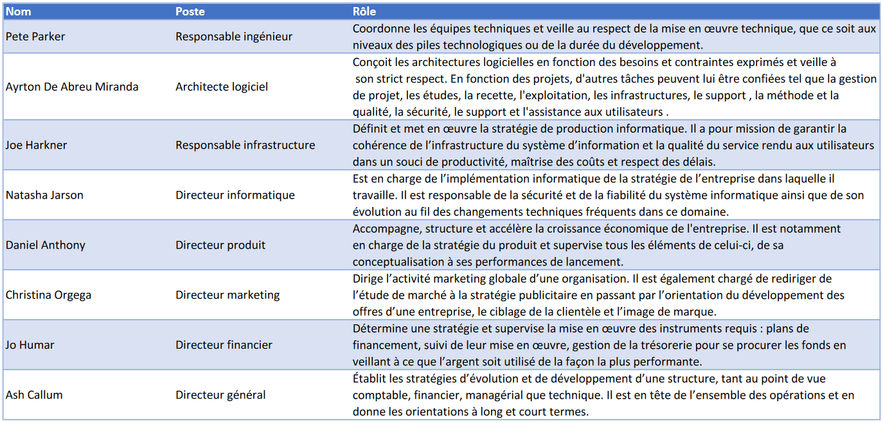

Principales parties prenantes concernées par le projet

**Approche managériale**

Le précédent responsable de l’architecture nourrissait une culture où les équipes de développement étaient encouragées à expérimenter et essayer librement de nouvelles approches techniques.

Cette approche managériale a résulté dans la construction d’une équipe de 15 développeurs aimant travailler chez Foosus et étant vivement investis dans la satisfaction des clients et dans le succès du produit.

Bien que cette culture, en plus d’être plaisante pour les équipes techniques, possède de nombreux avantages, il est nécessaire de souligner qu’elle entraine aussi d’importants défauts tel que la diversification des modèles employés, augmentant le coût de maintenance et affaiblissant le potentiel de réutilisabilité.

Dans un contexte compétitif où la mise en place de nouvelles fonctionnalités ainsi que la résolution des bugs doivent sans délais, il n’est pas possible de continuer dans cette direction, effectivement, une certaine standardisation des méthodes doit être imposé à l’ensemble du personnel technique.

En d’autres termes, pour faire face à une concurrence féroce, nous pouvons dire qu’il faut davantage privilégier l’homogénéité technique d’un système que l’hétérogénéité, ce qui favorisera le potentiel de croissance de l’entreprise en rendant son système adaptable aux multiples cas d’utilisation.

**Approche technique**

Les analyses de marché indiquent que la correspondance de Foosus avec le marché a été éclipsée par l’instabilité de la plateforme et par une image de marque négative causée par des interruptions de service visibles par le public.

En réponse à un fort déclin des inscriptions utilisateurs, l'entreprise souhaite conserver la plateforme existante en mode maintenance et ainsi restructurer les équipes afin de livrer une plateforme à l’architecture davantage travaillée, qui lui permettra de grandir de manière alignée sur sa vision business de soutien aux marchés locaux et ceci en évitant les pannes quelconques du système.

Les inscriptions constituent une métrique clé aux yeux de leurs investisseurs et ne peuvent être améliorées que par l’agilité nécessaire pour innover rapidement et ainsi avoir la capacité d’expérimenter avec des variantes d’offres produit existantes.

En somme, l’objectif business est de sortir de manière rapide et itérative un nouveau produit qui pourra coexister dans un premier temps avec la plateforme existante, avant de la remplacer dans son intégralité.

**Conditions requises pour la conformité**

Deux procédures majeures vont être instaurées dans le cadre de ce projet permettant d’approuver définitivement, et donc de déclarer conforme, le travail effectué.

**Vérification d’aptitude du bon fonctionnement**

La VABF doit être bien préparée et planifiée par le chef de projet, qui doit piloter le client pour optimiser les résultats et les délais. Cette étape de validation précède la production qu’un quelconque composant.

Avant toute chose, il faut initialiser la recette client seulement une fois les préparatifs terminés. Cette étape préliminaire consiste à effectuer une recette interne, afin de garantir que le livrable est conforme à la demande et ainsi assurer que la recette peut s’opérer dans de bonne condition.

Le plus important est de vérifier la disponibilité des intervenants et leur capacité à accomplir cette tâche.

Il est nécessaire de découper la recette utilisateur en 3 temps :

* Le client fait son recueil d’anomalies et le communique
* Les corrections sont apportées en d’itération et validées par le client (en continuant le recueil)
* Le client ne remonte plus de nouvelles anomalies, on termine les corrections à faire valider

Nous jugerons la durée de chacune des étapes afin de clore la recette à la date fixée avec le client. Il est important de communiquer ce planning de recette au client, le plus en amont possible afin que chaque partie puisse s’organiser.

Il sera également transmis un cahier de recette listant l’ensemble des tests à traiter. Pour cadrer la recette, un protocole de recette sera établi. Ce dernier doit expliciter le processus de remontée d’anomalies, il est impératif d’utiliser un gestionnaire de tickets pour garantir un suivi.

Il ne faut jamais perdre de vue le côté contractuel de cette phase. Et surtout la notion de pénalité qui peut jouer son rôle d’agitateur, la recette fonctionnelle est contractualisée dans un procès-verbal de recette.

La recette utilisateur, est comme son nom l’indique, avant tout une histoire humaine, de fait, à ce titre, le chef de projet doit intensifier sa communication auprès du client ainsi que de ses équipes et l’accompagner.

Dans un projet en interne, tel que celui-ci, la particularité étant que le client ainsi que le prestataire sont une seule entité, bien que pour certaines phases, des rôles puissent être attribués entre les collaborateurs.

**Vérification du service régulier**

Si la VABF se déroule correctement et est validée, on procède alors à la mise en service opérationnelle.

Une période de vérification de service régulier (VSR) commence donc par un déploiement, cette mise en production permet de valider le produit en conditions réelles.

À la différence des étapes précédentes, celle-ci se déroule en production avec des données réelles.

**Rôles et hiérarchisation**

**Structure de gouvernance**

Le schéma, ci-dessous, vise à apporter des informations concernant la structure de gouvernance adopté au sein de l’entreprise. On va y retrouver les différentes parties prenantes accompagnées des équipes dont ils sont responsables. Il est à noter la mise en exergue de la hiérarchisation de l’ensemble du personnel.

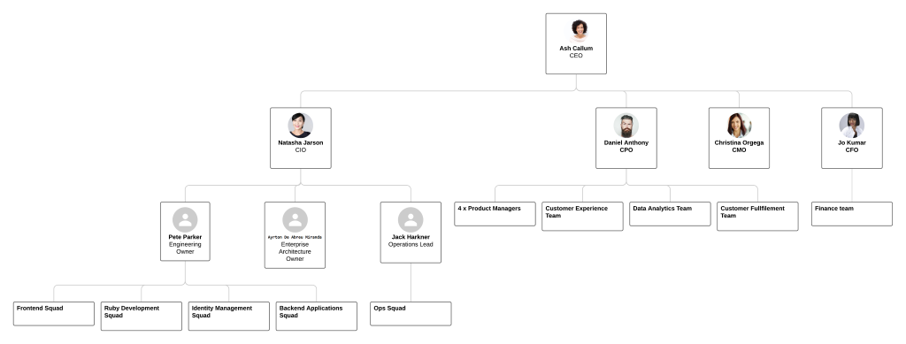Gouvernance actuelle de Foosus

On peut remarquer que le schéma, fourni par Foosus, n’est pas exhaustif, effectivement il manque la représentation de certaines équipes ainsi que de leur responsable et directeur. Dans certains cas, la représentation est bien présente mais de manière incomplète. On pense, par exemple, aux personnels responsables de la gestion des données, des ressources humaines ou encore du marketing.

**Rôles et responsabilités**

Le tableau, ci-dessous, vise à apporter un maximum d’informations sur la répartition des tâches dans le cadre de ce projet. Sur la gauche on va retrouver tous les champs d’expertise nécessaire à la bonne réalisation de ce projet, et en haut, l’intégralité des membres internes qui vont être concernés par le projet.

Il décrit, avec un code, pour chaque des tâches, les rôles et les responsabilités de chacun des acteurs

* En gris, n’est pas concerné par la tâche.
* En vert, doit être Informé des résultats de sortie.
* En jaune, doit Collaborer apporte les éléments, en entrée, nécessaires à la réalisation.
* En bleu, est un Acteur, doit réaliser la tâche.
* En rouge, est Responsable de la réalisation de la tâche.

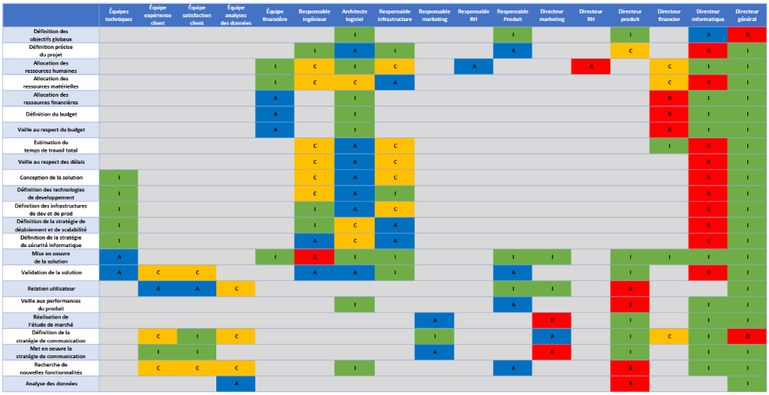

Matrice RACI du projet

**Métriques business**

Bien que les engagements, mesurables, devant être respecter dans la réalisation de ce projet vont être davantage développés, dans ce même document, à la suite de cette partie, il reste important de traiter la section se rapportant aux indicateurs métriques business qui serviront directement à Foosus pour évaluer le succès de l’architecture.

Pour résumer ces métriques business, on peut dire que ce sont des critères quantitatifs pour l'évaluation de la réussite globale de la mise en œuvre architecturale.

Ci-dessous, un tableau récapitulant, de manière exhaustive, les métriques business qui sont spécifiés par Foosus. On peut remarquer 5 colonnes :

* Métrique, nous renseigne du titre d’une métrique business
* Mesure, nous enseigne de la manière dont un une métrique business va être mesurée
* Valeur initiale, nous informe de la valeur actuelle mesurée pour une métrique business
* Valeur cible, nous spécifie de la valeur cible à mesurer pour une métrique business, au terme de ce projet.
* Remarque, nous donnant davantage de renseignements concernant la métrique

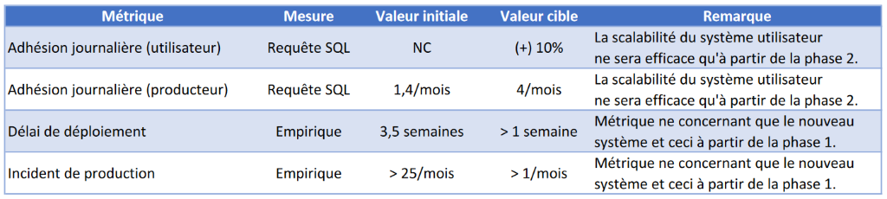

Métriques business

Dans ce tableau, nous pouvons remarquer que 4 indicateurs sont présents, de plus, il nous a été spécifié par Foosus que les inscriptions constituent une métrique clé aux yeux de leurs investisseurs.

Il est à noter que nous parlons des inscriptions des utilisateurs comme des producteurs et que ces inscriptions ne peuvent être améliorées que par l’agilité nécessaire permettant d’innover rapidement et d’expérimenter avec des variantes d’offres produit existantes.

Il est également important de mettre en exergue que le fait d’innover rapidement passe par un faible délai de déploiement, qui est, par ailleurs, la troisième métrique du tableau ci-dessus.

En ce qui concerne la diminution du taux d’incident de production, quatrième métrique, c'est un indicateur clé afin de ne pas perturber les utilisateurs utilisant le système et ainsi éviter toute frustration qui pourrait entrainer, à son tour, une fuite vers la concurrence et, par conséquent, réduire les deux premières métriques qui se rapportent aux adhésions.

**Accords de service**

Certains des éléments présents, ci-dessous, dans les accords de service ont été évoqués au cours de la partie détaillant les métriques business, et ont été, pour rappel, directement imposés par Foosus dans le cadre du projet afin de satisfaire aux demandes de leurs investisseurs.

**Diminution des incidents en production**

Parmi les accords de niveau de service, nous allons retrouver l’engagement à la diminution des incidents survenant en phase de production. Le respect de cet engagement est sous la houlette du directeur informatique ainsi que plusieurs responsables, pouvant varier en fonction de la nature de l’incident, le responsable des ingénieurs, le responsable des infrastructures et l’architecte logiciel.

**Objectif de niveau de service**

Le taux mensuel d’incident est aujourd’hui inférieur à 25 et, dans le cadre de ce projet, doit être ramené à un taux mensuel inférieur à 1. On peut changer l’unité de cet objectif et ainsi dire qu’il faut passer de d’un taux annuel inférieur à 300 à un taux annuel inférieur à 12.

Cet accord de niveau de service, faisant partie des critères de réussite imposés par Foosus, démontre, de par son objectif, une attente considérable vis-à-vis de ce projet qui doit réussir à réduire les incidents en production de 96%.

**Indicateurs de niveau de service**

La mesure de cet objectif se fera sur l’observation des logs, c’est à dire de manière empirique, la mise en place d’un envoi automatique de courriel est nécessaire afin de prévenir les parties concernées lorsqu'un incident se produit. La comptabilisation ainsi que l’historique des incidents incombent à la partie concernée la plus haute dans la hiérarchie et ceci de la manière qu'elle désire.

**Diminution du délai moyen de parution**

Parmi les accords de niveau de service, nous allons retrouver l’engagement à la diminution du délai moyen de parution. Le respect de cet engagement est à la charge du directeur informatique ainsi que le responsable des ingénieurs, le responsable des infrastructures et l’architecte logiciel.

**Objectif de niveau de service**

Le délai moyen de parution est aujourd’hui de 3,5 semaines et, dans le cadre de ce projet, doit être ramené à un délais moyen inférieur à 1 semaine.

Cet accord de niveau de service, faisant partie des critères de réussite imposés par Foosus, démontre, de par son objectif, une attente considérable vis-à-vis de ce projet qui doit réussir à réduire le délai moyen de parution d’environ 71,4%.

**Indicateurs de niveau de service**

La mesure de cet objectif se fera sur l’observation et l’expérience, c’est à dire de manière empirique, des procédures seront mises en place et des outils spécialisés seront utilisés afin d’optimiser le délai moyen de parution.

Une constatation des résultats sera effectuée et consignée dans un registre tenu par la partie concernée la plus haute dans la hiérarchie, et ceci de la manière qu’elle dédire. Cette consignation entrainera une étude qui permettra de révéler la nécessité, ou non, de réviser la stratégie.

**Diminution des lourdes pannes systèmes succédant aux évolutions**

Parmi les accords de niveau de service, nous allons retrouver l’engagement à la diminution des pannes conséquente du système survenant à la suite d’une quelconque évolution. Le respect de cet engagement est sous la coupe du directeur informatique ainsi que plusieurs responsables, pouvant varier en fonction de la nature de la panne, le responsable des ingénieurs, le responsable des infrastructures et l’architecte logiciel.

**Objectif de niveau de service**

Le taux annuel dernier relatif aux pannes dues aux évolutions était de 12 et, dans le cadre de ce projet, doit être ramené à un taux annuel nul.

Cet accord de niveau de service, ne faisant pas partie des critères de réussite imposés par Foosus mais étant implicitement souligner lors des descriptifs du projet, démontre, de par son objectif, une grande attente en ce qui concerne ce projet qui doit permettre une réduction des pannes paralysant le système, suite à une mise à jour ou une évolution, de 100%.

**Indicateurs de niveau de service**

La mesure de cet objectif se fera aussi de manière empirique, soit par la consultation de logs, soit par simple observation, effectivement, à contrario des incidents légers, il arrive que l’ensemble d’un système ne fonctionne plus suite à une évolution, ce qui n’est pas difficile à remarquer.

La mise en place d’un envoi automatique de courriel peut être envisagée afin de prévenir les parties concernées lorsqu'une panne se produit. La comptabilisation ainsi que l’historique des incidents incombent à la partie concernée la plus haute dans la hiérarchie et ceci de la manière qu'elle désire.

**Augmentation de la disponibilité**

Parmi les accords de niveau de service, nous allons retrouver l’engagement à l'augmentation de la disponibilité du système. Le respect de cet engagement est à la charge du directeur informatique ainsi que du responsable des ingénieurs, du responsable des infrastructures et de l’architecte logiciel.

**Objectif de niveau de service**

Bien que le taux de disponibilité moyen actuel ne soit pas connu, il est évident qu’avec le système présent qui est peu fiable, il ne doit pas s’en trouver très élevé. Avec ce projet, nous visons un taux moyen de disponibilité de 99%.

Cet accord de niveau de service, ne faisant pas partie des critères de réussite imposés par Foosus mais étant implicitement souligner lors des descriptifs du projet, démontre, de par son objectif, une large attente en ce qui concerne ce projet qui doit permettre d’atteindre un maximum de 63 heures et 36 minutes d’indisponibilité.

**Indicateurs de niveau de service**

La mesure de cet objectif se fera aussi de manière empirique, soit par la consultation de logs, soit par simple observation, bien que la consultation des logs soit préconisée pour un calcul bien plus fiable. Il est à noter que chacun des services proposés par le système a son propre taux de disponibilité et que le seuil de 99% à atteindre est une moyenne de l’ensemble des taux des différents services.

La mise en place d’un envoi automatique de courriel peut être envisagée afin de prévenir les parties concernées lorsqu'un service n’est plus disponible. La comptabilisation ainsi que l’historique des indisponibilités incombent à la partie concernée la plus haute dans la hiérarchie et ceci de la manière qu'elle désire.

**Augmentation des adhésions des utilisateurs**

Parmi les accords de niveau de service, nous allons retrouver l’engagement à l'augmentation des adhésions des utilisateurs. Le respect de cet engagement est sous le joug, pour la partie technique, du directeur informatique ainsi que du responsable des ingénieurs, du responsable des infrastructures et de l’architecte logiciel, mais également, pour la partie non technique, du directeur produit et du directeur marketing.

**Objectif de niveau de service**

Le nombre d’adhésion journalière d’utilisateur n’a pas été communiqué, il est simplement spécifié un désire d’augmentation d'adhésion de 10%.

Cet accord de niveau de service, faisant partie des critères de réussite imposés par Foosus, démontre une attente précise de ce projet, en effet, c’est un argument de choix vis-à-vis des investisseurs.

**Indicateurs de niveau de service**

La mesure de cet objectif se fera quotidiennement et automatiquement a grâce à la mise en place d’un script qui générera un rapport, en s’appuyant, notamment, sur l’utilisation de requêtes SQL.

La mise en place d’un envoi automatique de courriel doit être réalisé à l’issu de la génération du rapport afin de le transmettre à l’ensemble des parties investies.

**Augmentation des adhésions des producteurs**

Parmi les accords de niveau de service, nous allons retrouver l’engagement à l'augmentation des adhésions des producteurs alimentaires. Le respect de cet engagement est sous la responsabilité, pour la partie technique, du directeur informatique ainsi que du responsable des ingénieurs, du responsable des infrastructures et de l’architecte logiciel, mais également, pour la partie non technique, du directeur produit et du directeur marketing.

**Objectif de niveau de service**

Le nombre d’adhésion mensuel des producteurs alimentaires est de 1,4/mois. Foosus souhaite, à travers ce projet, une augmentation des adhésions à 4/mois.

Cet accord de niveau de service, faisant partie des critères de réussite imposés par Foosus, démontre une attente précise de ce projet, en effet, en plus d’être un argument de choix vis-à-vis des investisseurs, Foosus attend une augmentation de 286% de son nombre d’adhésion mensuel de producteurs alimentaires.

**Indicateurs de niveau de service**

La mesure de cet objectif se fera mensuellement et automatiquement a grâce à la mise en place d’un script qui générera un rapport, en s’appuyant, notamment, sur l’utilisation de requêtes SQL.

La mise en place d’un envoi automatique de courriel doit être réalisé à l’issu de la génération du rapport afin de le transmettre à l’ensemble des parties investies.

**Approbations**

Le présent document a été fait en 6 exemplaires, le ….............…............. à ….............….............

Signature des parties prenantes précédée de la mention « Lu et approuvé ».

**Monsieur Ayrton DE ABREU MIRANDA — Architecte logiciel**

|  |
| --- |
| *Signature* |

**Monsieur Pete PARKER — Responsable ingénieur**

|  |
| --- |
| *Signature* |

**Monsieur Jack HARKNER — Responsable infrastructure**

|  |
| --- |
| *Signature* |

**Madame Natasha JARSON — Directeur informatique**

|  |
| --- |
| *Signature* |

**Monsieur Daniel ANTHONY — Directeur produit**

|  |
| --- |
| *Signature* |

**Madame Ash CALLUM — Directeur général**

|  |
| --- |
| *Signature* |